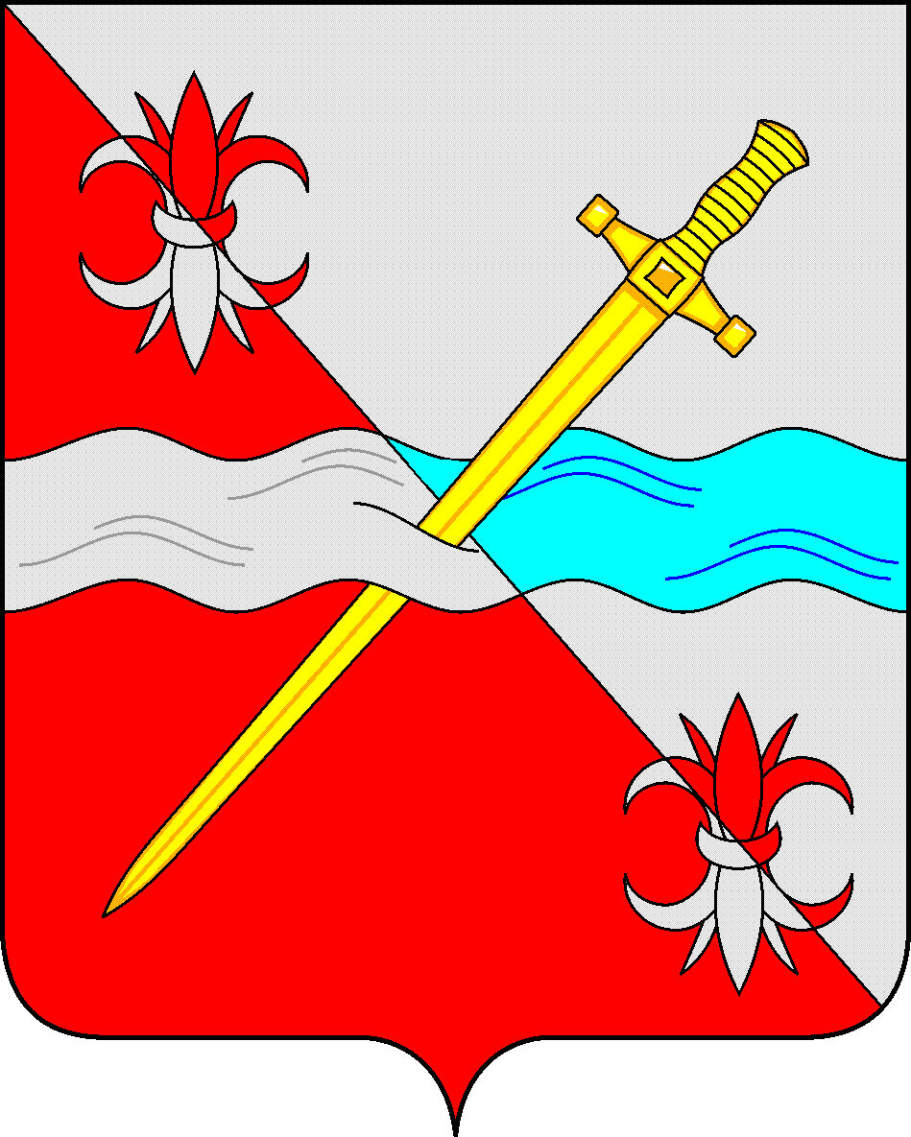
СОВЕТ
депутатов Советского городского округа
Ставропольского края

РЕШЕНИЕ
26 марта 2021 г. № 442
г. Зеленокумск

О предоставлении управлению записи актов гражданского состояния Ставропольского края в безвозмездное пользование имущества

Руководствуясь федеральными законами от 06 октября 2003 года № 131-ФЗ «Об общих принципах организации местного самоуправления в Российской Федерации», от 26 июля 2006 года № 135-ФЗ «О защите конкуренции», Уставом Советского городского округа Ставропольского края, Положением о порядке управления и распоряжения имуществом, находящимся в муниципальной собственности Советского городского округа Ставропольского края, утвержденным решением Совета депутатов Советского городского округа Ставропольского края от 29 мая 2018 г. № 135, Совет депутатов Советского городского округа Ставропольского края

РЕШИЛ:

1. Предоставить управлению записи актов гражданского состояния Ставропольского края в безвозмездное пользование муниципальное имущество: помещения № 7, № 28, № 29, № 30, № 31, общей площадью 156,9 кв.м., расположенные в нежилом здании по адресу: Ставропольский край, Советский район, город Зеленокумск, площадь Ленина, д. 52 сроком с 01 января 2021 года по 31 декабря 2021 г. для использования в целях осуществления государственных полномочий по регистрации актов гражданского состояния.
2. Муниципальному бюджетному учреждению дополнительного образования «Зеленокумская детская музыкальная школа» заключить договор безвозмездного пользования с управлением записи актов гражданского состояния Ставропольского края.
3. Администрации Советского городского округа Ставропольского края внести изменения в реестр муниципальной собственности Советского городского округа Ставропольского края.

Председатель Совета депутатов
Советского городского округа
Ставропольского края В.П.Немов

